Муниципальное казенное общеобразовательное учреждение
«Средняя школа №3» г. Калача-на-Дону Волгоградской области

Редкие и исчезающие животные окрестностей хутора Малоголубинского Калачевского района Волгоградской области

Выполнила: Богданова Полина, учащаяся 10 класса
Руководитель: Богданова Юлия Петровна,
учитель географии
муниципального казенного
общеобразовательного учреждения
«Средняя школа №3»
г. Калача-на-Дону
Волгоградской области

Калач-на-Дону 2023
СОДЕРЖАНИЕ

ВВЕДЕНИЕ 2
Актуальность 3
МАТЕРИАЛЫ И МЕТОДЫ ИССЛЕДОВАНИЙ 4
РЕЗУЛЬТАТЫ ИССЛЕДОВАНИЙ И ИХ ОБСУЖДЕНИЕ 6
ВЫВОДЫ И ПРЕДЛОЖЕНИЯ. 15
ЗАКЛЮЧЕНИЕ 16
СПИСОК ЛИТЕРАТУРЫ…………………………………………………16

ВВЕДЕНИЕ.
Изучение животного мира – занятие увлекательное и полезное. Особенно, когда речь идет о животных, обитающих в районе меловых отложений. Следует учесть, что меловые обнажения объединяют вокруг себя различные биотопы: степь, пойменный лес, луга, водные объекты и другие.
В рамках полевых школ и научно-исследовательских экспедиций мы систематически совместно с учеными ведем наблюдения за животным миром, осваиваем полевые методики, учимся работать с различными определителями.
Много ближе к окончанию школы мы уже можем делать самостоятельно. Наши исследования помогают ученым мониторить животный мир Волгоградской области, так как периодически мы находим новые места обитание тех или иных видов, дополняя общую картину распространения и состояния популяций отдельных видов.
В этих исследованиях особо выделяются работы по местам обитания, состоянию популяций, оценки воздействия на популяции различных экологических факторов на редкие и исчезающие виды животных, занесенных в Красную книгу РФ и Красную книгу Волгоградской области.
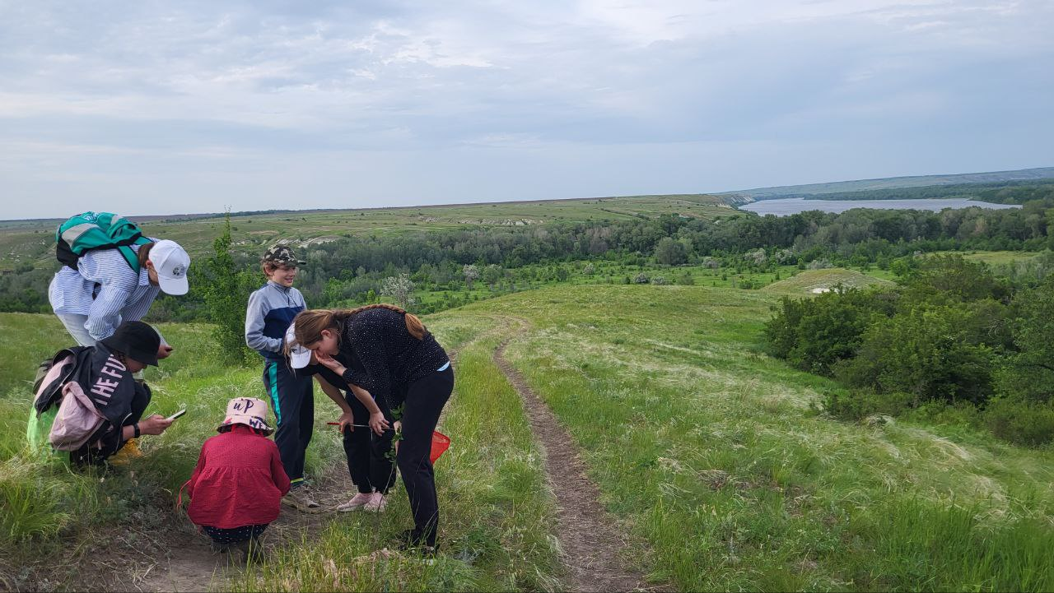
Ртсунок 1. Полевые исследования фауны
Систематические наблюдения за такими видами позволяет оценивать состояние того или иного вида в динамике.
Цель нашей работы – выявление редких видов животных в окрестностях хутора Малоголубинского Калачевского района Волгоградской области.
Для достижения поставленной цели нам предстояло решить следующие задачи:
- Провести полевые фаунистические исследования различных биотопов окрестностей хутора Малоголубинского Калачевского района;
- Выявить редкие и исчезающие виды животных указанного района;
- Составить список-описание выявленных редких видов.

Актуальность наших исследований не вызывает никаких сомнений в связи ведением Красной книги Волгоградской области, особого внимания к сохранению редких и исчезающих видов животных в нашей стране, в том числе и Волгоградском регионе.
Научной новизной можно смело назвать систематизацию полученных результатов с перспективой расширения достоверной информации не только по различным биотопам, но и в целом по Калачевскому району.
Объектом наших исследований стали редки и исчезающие виды животных, обитающих в окрестностях хутора Малоголубинского Калачевского района Волгоградской области.
Предметом редкой фауны окрестностей хутора Малоголубинского стало наличие краснокнижных животных, составление фаунистического списка-описания их.
На сегодняшний день «Список» охраняемых животных Волгоградской области включает 132 вида позвоночных и беспозвоночных животных (млекопитающих - 5, птиц - 55, рептилий - 6, рыб - 11, беспозвоночных - 55 видов).

Среди редких и охраняемых видов животных, занесенных в Красные книги РФ (КК РФ) и Волгоградской области (КК ВО), согласно анализу данных литературных источников, на территории Калачаевского муниципального района Волгоградской области обитают:
- Класс Млекопитающие – 2 вида: мохноногий тушканчик, полуденная песчанка.
- Класс Птицы – 21 вид: казарка краснозобая, осоед обыкновенный, степной лунь, европейский тювик, курганник, змееяд, орел-карлик, степной орел, орел-могильник, орлан-белохвост, журавль-красавка, дрофа, стрепет, авдотка, ходулочник, кулик-сорока, степная тиркушка, малая крачка, филин, средний дятел, черный жаворонок.
- Класс Рыбы – 4 вида: стерлядь, белуга, азовская шемая, вырезуб.
- Класс Рептилии – 3 вида: каспийский полоз, обыкновенная медянка, круглоголовка-вертихвостка.
- Беспозвоночные – 18 видов: медицинская пиявка, дозорщик-император, боливария короткокрылая, дыбка степная, красотел пахучий, жук-олень, рогачик жужелицевидный, бронзовка гладкая, музимес колларис, пурпуриценус будензис, аскалаф пестрый, парнопес крупный, шмель стпеной, пестрянка юго-восточная, павлиноглазка малая, аконтия меланура, мнемозина, голубянка римн.

МАТЕРИАЛЫ И МЕТОДЫ ИССЛЕДОВАНИЙ

Изучение видового состава и численности позвоночных животных проводилось с использованием стандартных методов учета (Новиков, 1949; Хейер и др., 2003). Был выбран маршрутный метод учета для охвата наибольшей площади объекта. Приоритетной для птиц была выбрана методика маршрутного учета с использованием малого числа радиальных интервалов обнаружения (методика Ю.С. Равкина).

Для изучения рептилий и амфибий была выбрана методика маршрутного трансектного учета с шириной учетной полосы 5 метров (2,5 метров в обе стороны от линии маршрута) с последующим перерасчетом плотности численности особей на 1км2.

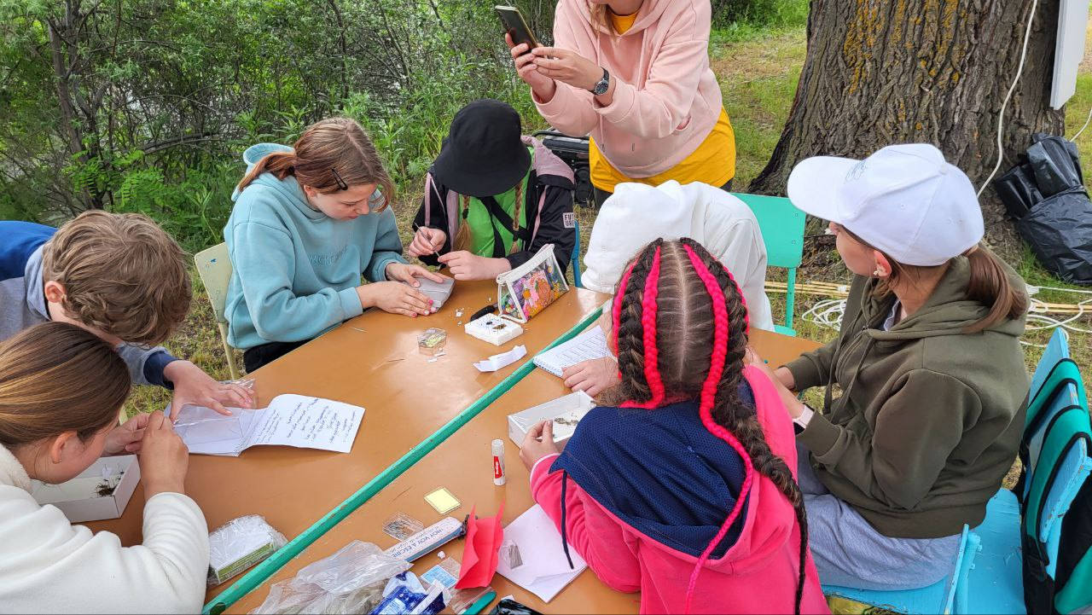

Рисунок 2. Изучение методик полевых исследований

Определение состава териофауны, а также изучение распространения и биотопической приуроченности млекопитающих проводили детальным обследованием территории по общепринятой методике (Машкин, 2013), при этом отмечались встречи с животными и все следы их жизнедеятельности (погадки, норы, выброс грунта, погрызы, отпечатки конечностей, останки и т.д.). Необходимо отметить, что летние учеты следовой активности не позволяют в полевых условиях выявить целый ряд видов млекопитающих, однако при проведении учетов в осенний период при наличии неглубокого снежного покрова эта возможность существует благодаря идентификации следов млекопитающих на снегу.

Для получения наиболее репрезентативных данных использовалось несколько методов учета беспозвоночных.

Визуальный метод — глазомерное обнаружение и подсчет насекомых на пробных площадках (1м²) либо пробных растениях или их учетных частях (на стволах, побегах, стеблях, листьях, хвоинках). Визуально учитывают насекомых, живущих открыто на надземных частях растений, доступных невооруженному глазу, имеющих умеренную активность и находящихся в не слишком густой растительности. Визуально учитывают также заметные яйцекладки на растениях (клопов, листоедов, совок, пядениц) и открыто живущих личинок (саранчовых, клопов, личинок листоедов, гусениц бабочек, ложногусениц пилильщиков и др.). Помимо численности определяют другой важный показатель — степень заселения растений насекомыми (%). Иногда при большой численности насекомых пользуются условными, балльными оценками заселения.

Метод кошения сачком используется для учета открыто живущих на травянистых растениях насекомых, неудобных для визуального подсчета ввиду высокой активности, многочисленности, мелких размеров насекомых, либо вследствие загущенной растительности. В учете применяют стандартный энтомологический сачок для кошения (диаметр обруча — 30 см, длина мешка — 60 см, длина ручки — 1м; мешок из прочной, но легкой ткани — мельничный газ, бязь и др.). Учетчик с каждым шагом делает перед собой непрерывные полукружные взмахи сачком, проводя нижнюю часть обруча в верхнем ярусе растительности. После пробной серии взмахов (10—25) насекомых стряхивают на дно сачка, которое перехватывают и помещают в морилку (баночку с ваткой, пропитанной эфиром или ацетоном). Через 10—15 мин. обездвиженных насекомых вытряхивают на покрытие, разбирают по видам и подсчитывают. Можно также укладывать сборы каждой пробы в отдельный бумажный пакет, оставляемый в морилке, для более тщательного их анализа в лаборатории. Таким способом обычно учитывают блошек на сплошных посевах, злаковых мух, иногда тлей, клопов слепняков, мелких долгоносиков, пилильщиков и др. При учете насекомых на деревьях и кустарниках можно применять кошение по невысоким ветвям, либо стряхивание насекомых в сачок.
РЕЗУЛЬТАТЫ ИССЛЕДОВАНИЙ И ИХ ОБСУЖДЕНИЕ
По результатам натурных маршрутных исследований в полосе землеотвода и буферной зоне объекта были обнаружены следующие охраняемые виды животных:

Таблица . Список видов животных, занесенных в Красную книгу РФ (далее КК РФ) и/или Волгоградской области (КК ВО)
№ п/п | Видовое название | Количество | Примечание
КК Волгоградской области
1 | Круглоголовка-вертихвостка /  Phrynocephalus guttatus | 15+ | Вне участка исследований, на территории Голубинских Песков
2 | Каспийский (желтобрюхий) полоз /  Hierophis caspicus | 2 | На участке исследований, в зоне степей и байрачного леса
3 | Осоед /  Pernis apivorus | 2 | На участке исследований, в зоне байрачного леса
4 | Орел-карлик /  Hieraaetus pennatus | 2 | На участке исследований, в степной зоне;  Вне участка исследований, на территории Голубинских Песков
КК Российской Федерации
5 | Дыбка степная /  Saga pedo | 3 | На участке исследований, в степной зоне
6 | Пахучий красотел /  Calosoma sycophanta | 1 | На участке исследований, в зоне байрачного леса
7 | Сизоворонка /  Coracias garrulus | 1 | На участке исследований, в степной зоне
8 | Орлан-белохвост /  Haliaeetus albicilla | 2 | На участке исследований, прибрежный участок

ДЫБКА СТЕПНАЯ / Saga pedo
СТАТУС И КАТЕГОРИЯ. КК ВО - 2 категория – сокращающийся в численности степной вид; КК РФ – 2 – сокращающийся в численности и/или распространении вид

Обитает в ковыльных, злаково-разнотравных, кустарниково-каменистых и полынных степях, где населяет овраги и другие понижения рельефа, поросшие кустарником. Зимует на стадии яйца. Эмбриональная диапауза длится до 2–3 лет, поэтому численность может существенно различаться в разные годы. Личинки и имаго – хищники, охотятся преимущественно в ночные часы на прямокрылых, а также на богомолов, мелких жуков и других насекомых. В Волгоградской обл. обитает на всей территории в соответствующих требованиям вида местообитаниях. В Волгоградской обл. специальных исследований по учету численности не проводилось, однако имеющиеся данные говорят о стабильном состоянии популяции. На протяжении последнего десятилетия особи дыбки встречаются практически во всех благоприятных для вида местообитаниях, в т. ч. даже в пределах Волгоградской городской агломерации.

Лимитирующие факторы: отмечается, что замещение целинных ковыльных степей агроценозами привело к резкому сокращению популяций степной дыбки на большей части ее исходного ареала. Основную опасность для популяций степной дыбки на территории региона в настоящее время представляют степные пожары, при которых выгорают предпочитаемые дыбкой местообитания, а также применение инсектицидов, особенно при борьбе со стадными саранчовыми.

В ходе маршрутных учетов были отмечены три молодые особи в степной зоне (Рис. 38). Координаты: 48.897053, 43.608933; 48.897583, 43.605059. Биотоп является пригодным для обитания и размножения.
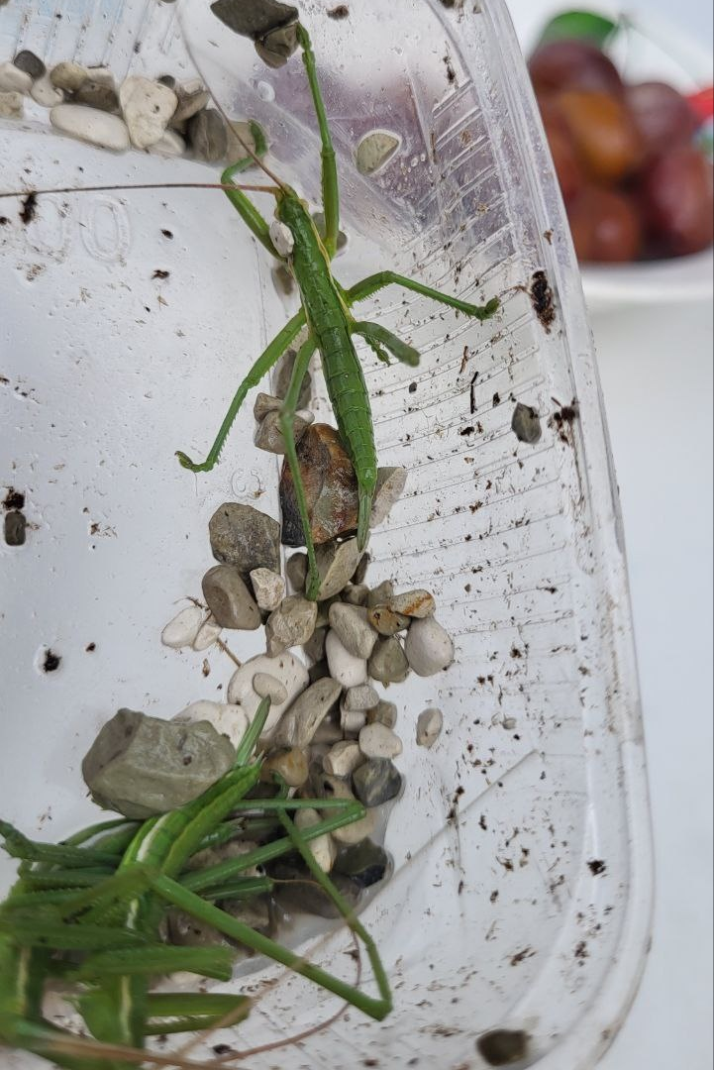
Рисунок 3. Дыбка степная

ПАХУЧИЙ КРАСОТЕЛ / Calosoma sycophanta
СТАТУС И КАТЕГОРИЯ. КК ВО - 4 категория – неопределенный по статусу вид; КК РФ – 2 – сокращающийся в численности и/или распространении вид

В Волгоградской обл. встречается как в естественных лесных экосистемах (байрачные, нагорные и пойменные леса), так и в полезащитных лесополосах и искусственных посадках различного типа и назначения, в т. ч. в городской черте. Жуки и личинки активные дневные хищники, основным объектом питания которых служат гусеницы дендрофильных чешуекрылых, особенно непарного и кольчатого шелкопрядов, златогузки и др. На территории обл. в последние десятилетия численность этого вида стабильна, хотя и подвержена колебаниям, связанным, в первую очередь, с динамикой численности жертв. В периоды вспышек размножения листогрызущих чешуекрылых численность красотела также резко возрастает, и в такие периоды жуки часто встречаются даже в не свойственных им местообитаниях.

Лимитирующие факторы: наиболее отрицательно на состояние популяции воздействуют обработки лесных массивов и насаждений инсектицидами, направленные на борьбу с вредителями леса и вызывающие массовую гибель жуков и личинок красотела.

За время наблюдений была отмечена одна взрослая особь, пересекающая дорогу в зоне байрачного леса (Рис.39). Координаты: 48.900093, 43.600313.
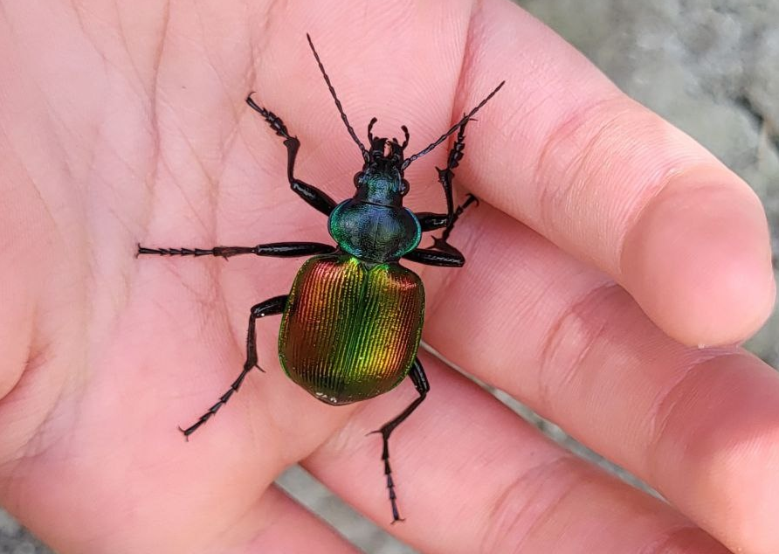
Рисунок 4. Красотел пахучий

КРУГЛОГОЛОВКА-ВЕРТИХВОСТКА / Rhrynocephalus guttatus
СТАТУС И КАТЕГОРИЯ. КК ВО – 3 категория – редкий, спорадично распространенный вид на северной границе ареала, представленный небольшой, изолированной локальной популяцией; КК РФ – не занесена

Населяет рыхлые, слабо закрепленные пески, в которые легко закапывается при опасности с помощью быстрых колебательных движений тела. Живет в норах длиной до 10–20 см, устраиваемых под кустами. Активна с апреля по конец сентября. Питаются в основном муравьями, мелкими жуками, двукрылыми, прямокрылыми и клопами. Обилие круглоголовок на Голубинских песках, по неоднократным учетам, составляет 3-5 особей на 1 га. По другим сведениям, в разные годы оно колеблется от 2 до 12 ос./га, а общая численность реликтовой популяции на Голубинских песках оценена примерно в 10–50 тыс. особей. По последним данным, на слабо закрепленных песках и барханах в центральной части песчаного массива плотность населения может достигать 32,7 ос./га, на межбарханных понижениях – от 3,7 до 9,2 ос./га, а по окраинам песчаного массива отмечена минимальная плотность – 2,5 ос./га.

Лимитирующие факторы: распространение и численность круглоголовок жестко лимитируется наличием необходимых для ящериц сыпучих песков. Их закрепление травянистой растительностью, а также кустарниками и лесопосадками приводит к исчезновению этих ящериц. Негативно на их численности могут сказываться суровые зимние морозы.

Наблюдения на территории Голубинских песков не входило в исследование фауны участка, все особи были отмечены вне зоны изучения. Было обнаружено более 15 особей (Рис.40), что соотносится со сведениям о высокой плотности населения данной изолированной популяции.
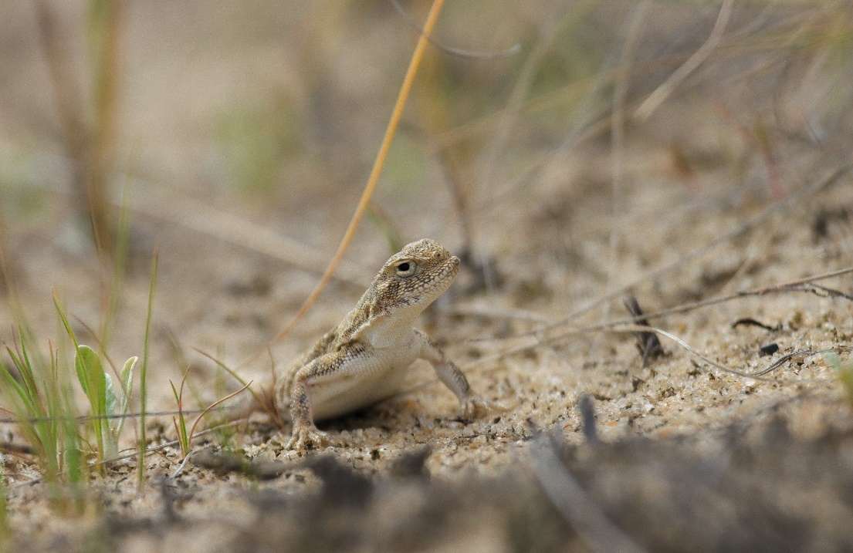
Рисунок 5. Круглоголовка-вертихвостка

КАСПИЙСКИЙ (ЖЕЛТОБРЮХИЙ) ПОЛОЗ / Hierophis caspius
СТАТУС И КАТЕГОРИЯ. КК ВО – 3 категория – редкий, уязвимый вид на северной границе ареала; КК РФ – не занесена, охраняется только черноморская популяция

Обитает в лесостепных, степных и полупустынных ландшафтах. Обычен в открытой местности, нередко встречается по опушкам, среди редколесий и в песках, но предпочитает изрезанный балками и оврагами, скалистый рельеф с нишами и щелями среди камней, с многочисленными норами грызунов и птиц, служащими в качестве убежищ и мест зимовки. Весной и осенью активен днем, летом охотится по утрам и вечерам. В питании отмечали грызунов, ящериц, а также яйца и птенцов птиц, гнездящихся на земле или в норах. Весьма редок, отмечается обычно одиночными особями. Лишь местами на овражистых склонах Дона к югу от г. Калач-на-Дону, а также у Волги в районе г. Волгограда и на крутых берегах оз. Эльтон встречается более регулярно. Пребывание полоза нередко регистрируется лишь по «выползкам» – линным шкурам, остающимся на поверхности земли. Обилие в Волгоградской обл. колеблется от 0,5 ос./га в г. Волгограде до 3,3 ос./га на оз. Эльтон в устье р. Хара.

Лимитирующие факторы. Этот полоз находит вполне благоприятные защитные и кормовые условия в антропогенных ландшафтах и поэтому охотно селится рядом с человеком, в т. ч. в г. Волгограде. Важнейшим лимитирующим фактором является активное преследование и уничтожение желтобрюха людьми по неграмотности, из страха перед змеями, особенно такими крупными и смелыми, как полозы.

За время наблюдений было отмечено две особи: молодая 1-го года в зоне байрачного леса и взрослая в степной зоне около склона оврага. Также было найдено несколько выползков, что говорит о присутствии большего числа змей на участке. Координаты: 48.901651, 43.609266 (молодая особь); 48.896438, 43.610013 (взрослая особь); 48.897383, 43.607335 (выползки).

ОБЫКНОВЕННЫЙ ОСОЕД / Pernis apivorus
СТАТУС И КАТЕГОРИЯ. КК ВО – 3 категория – редкий, уязвимый гнездящийся вид; КК РФ – не занесен.

Обитает в различных типах широколиственных лесов. Сравнительно небольшие гнезда диаметром до 60 см строит из сухих прутьев на старых деревьях. В связи с особенностями питания, с зимовок возвращается очень поздно, лишь в начале – середине мая. Вскоре после их вылета, в середине – конце августа, осоеды отправляются на зимовки. Охотятся они по полянам и опушкам лесов. Питаются преимущественно личинками общественных ос, выслеживая их гнезда на кустах или раскапывая в земле. Нередко ловят в траве крупных кузнечиков и других насекомых. При недостатке основного корма добывают лягушек, ящериц, слетков мелких птиц. Из-за скрытого образа жизни в лесах учитывается с трудом. На Среднем Дону в пойменных лесах численность достигает 4 пар/10 км длины долины. В поймах крупных притоков Дона обилие составляет 7–10 пар/100 км2.

Лимитирующие факторы. Основным фактором, определяющим распространение осоеда, является численность общественных перепончатокрылых, которая подвержена значительным колебаниям в связи с погодными условиями отдельных лет. На осах сказывается также обработка лесов инсектицидами для борьбы с насекомыми-вредителями.

За время наблюдений были отмечены две особи, пролетающие над зоной байрачного леса (Рис.41). Координаты: 48.898150, 43.609556; 48.900792, 43.601043. Факт гнездования подтвержден не был, однако участок подходит для постоянного обитания вида.
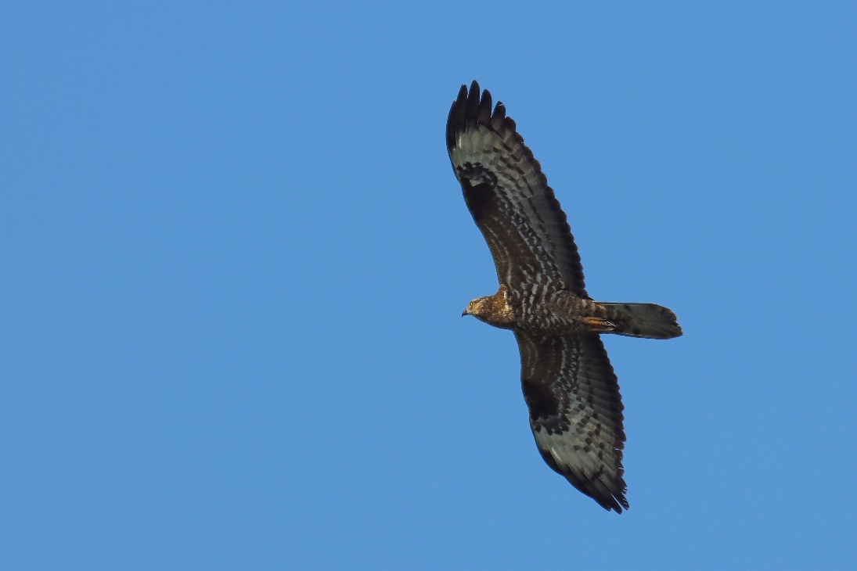
Рисунок 6. Осоед обыкновенный

ОРЕЛ-КАРЛИК / Hieraaetus pennatus
СТАТУС И КАТЕГОРИЯ. КК ВО – 3 категория – малочисленный, уязвимый гнездящийся вид; КК РФ – не занесен

Обитает в пойменных и аренных лесах, реже в байрачных лесах по балкам. Весной прилетает в начале апреля и вскоре приступает к гнездованию. Мощные многолетние гнезда из сухих прутьев устраивает в кронах деревьев, иногда занимает гнезда канюка, коршуна, тетеревятника и др. Гнезда располагаются обычно в глубине леса, хорошо укрыты, поэтому обнаруживаются редко, в основном весной, до появления листвы. Кормятся преимущественно сусликами, а при их отсутствии охотятся на других грызунов и птиц величиной от жаворонка до грача, которых ловко преследуют в воздухе. Всего в

Волгоградской обл., обследованной лишь на 10–20%, найдено 27 гнезд орла-карлика.

Лимитирующие факторы: распространение зависит от размещения старых высокоствольных лесов, а численность – от обилия кормов.

За время проведения маршрутных учетов в пределах участка была отмечена одна особь в процессе поиска корма (Рис.42). Координаты: 48.897323, 43.608703. Участок мало пригоден для гнездования вида.
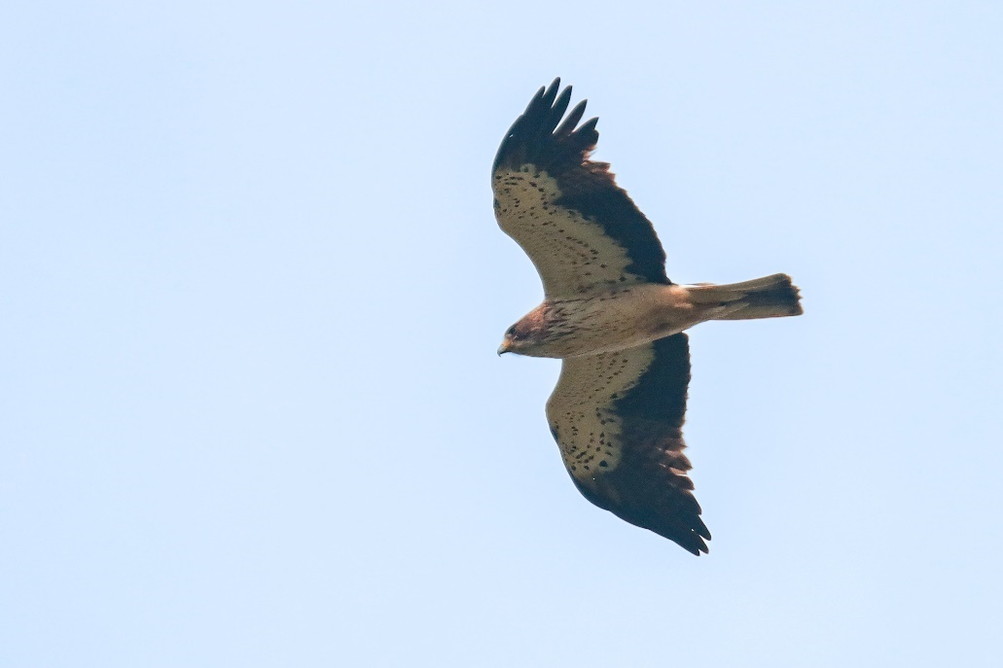
Рисунок 7. Орел-карлик

ОРЛАН-БЕЛОХВОСТ / Haliaeetus albicilla
СТАТУС И КАТЕГОРИЯ. КК ВО – 5 категория – широко распространенный гнездящийся вид, численность которого в последние годы стабилизировалась с тенденцией к увеличению; КК РФ – 5 категория – восстанавливаемый и восстанавливающийся вид

Орлан-белохвост в Волгоградской обл. является оседлым видом, и взрослые птицы большую часть года держатся на своих гнездовых участках. В октябре–ноябре они активно ремонтируют старые и строят новые гнезда. Обитает в поймах рек, вблизи крупных озер и в байрачных лесах, в конце ХХ – начале ХХI вв. начал заселять лесонасаждения на островах и супесчаных террасах. В теплое время орланы кормятся разнообразной животной пищей, предпочитая рыбу, в безлесных пустынных районах охотятся на сусликов; в зимнем рационе преобладает падаль, зайцы, врановые птицы и голуби. Общая численность в Волгоградской обл. на рубеже веков составляла не менее 140–145 гнездовых пар, в последующее десятилетие происходило нарастание численности, сейчас она оценивается в 217–285 пар. По долине Дона орлан белохвост обычен (57–76 пар).

Лимитирующие факторы: основным лимитирующим фактором, кроме состояния кормовой базы (рыбных ресурсов в водоемах и колоний сусликов в степи), является браконьерство, к которому очень уязвимы все крупные хищные птицы.

За время наблюдений были отмечены одна молодая и одна взрослая птицы (Рис.43), транзитно пролетающие вдоль береговой линии участка. Координаты: 48.901163, 43.610539. По причине существующего фактора беспокойства участок является малопригодным для гнездования вида.
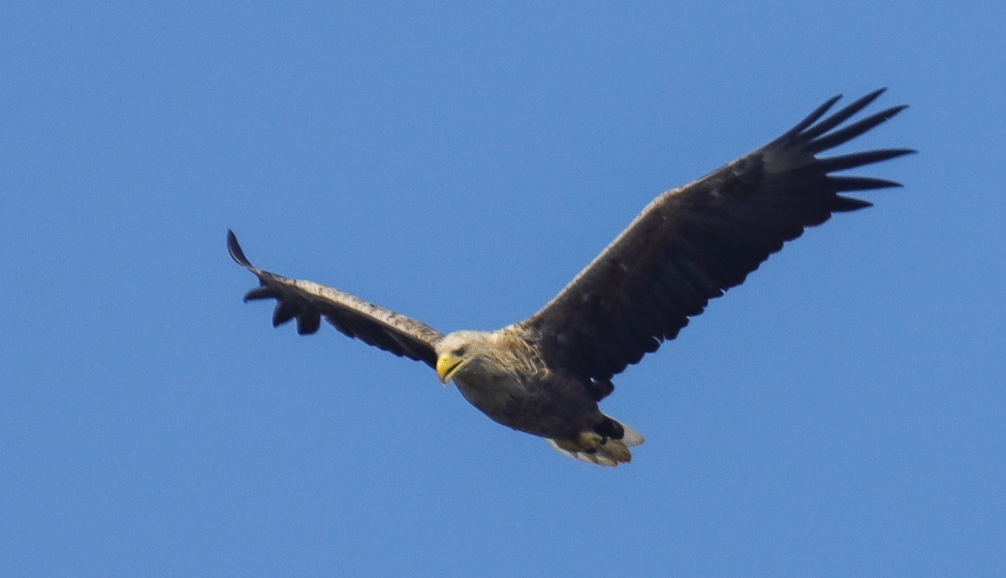
Рисунок 8. Орлан-белохвост

СИЗОВОРОНКА / Coracias garrulus
СТАТУС И КАТЕГОРИЯ. КК ВО – входит в перечень видов, являющихся объектами мониторинга; КК РФ – 2 категория - сокращающийся в численности и распространении вид

В степной и полупустынной зонах селится преимущественно в старых норах щурок и береговых ласточек, которые расширяет под свой размер, иногда выкапывают норы сами в глинистых, песчаных и меловых обрывах, а также в стенках карьеров, траншей, силосных ям; может гнездиться в полых железобетонных опорах ЛЭП. Питается насекомыми, преимущественно жуками и прямокрылыми во все сезоны года, птенцов также выкармливает ими. Суммарно на обследованной территории европейской части России численность можно оценить в 10–22 тыс. взрослых особей. Оценка численности по средней плотности – около 10 тыс. пар.

Лимитирующие факторы: недостаток подходящих дуплистых деревьев в местах гнездования из-за вырубок старовозрастных лесов; оскудение кормовой базы из-за проведения весенних и осенних палов травостоя, применения ядохимикатов и минеральных удобрений в сельском хозяйстве; беспокойство в гнездовой период, разорение гнёзд, отстрел птиц ради изготовления чучел; природно-климатические изменения в совокупности с антропогенным воздействием.

За время проведения маршрутных учетов была отмечена одна особь в степной зоне в окрестностях жилой колонии золотистых щурок (Рис.44). Координаты: 48.899349, 43.581886. Вероятен факт гнездования с использованием нор щурок.
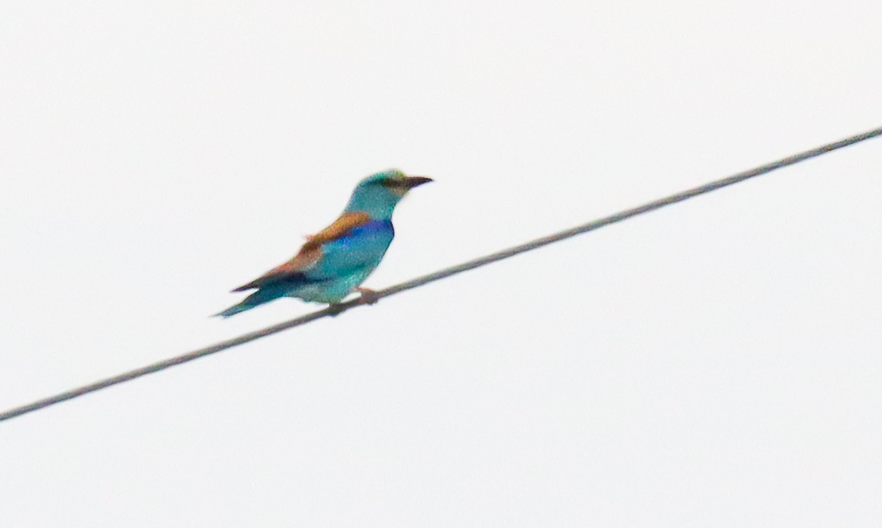
Рисунок 9. Сизоворонка

Восемь обнаруженных и описанных видов с указанием координат нахождения не могут составлять окончательный фаунистический список окрестностей хутора Малоголубинского. Литературные данные говорят о бОльшем количестве редких видов, обитающих на меловых отложениях.

ВЫВОДЫ И ПРЕДЛОЖЕНИЯ.
В результате полевых исследований нами были обследованы значительные территории окрестностей хутора Малоголубинского Калачевского района Волгоградской области. Исследования проводились в различных биотопах. Нами фиксировались все животные, попадавшие в наше поле зрение в процессе работы. Иногда для фиксации мы записывали голоса, фотографировали следы животных с последующей их индетификацией.
Таким образом нами достигнута поставленная в данной работе цель: мы выявили редкие и исчезающие виды животных в окрестностях хутора Малоголубинского.
В процессе исследований мы решили все поставленные задачи. Нами были изучены все находящиеся в округе биотопы. Из значительного количества отмеченных животных мы выбрали редкие и исчезающие виды; составили их список и сделали их краткое описание.
В тоже время хотелось бы отметить необходимость уточнения данного списка , а вернее его дополнения, для чего нам следует повторить несколько раз свои полевые выезды и обязательно в разное время года.

ЗАКЛЮЧЕНИЕ.
Нами проведена была большая и интересная работа по изучению животного мира окрестностей хутора Малоголубинского. Собран большой фактический материал по фауне изучаемой территории. Вся полученная нами информация будет передана в Институт Земли Волгоградского государственного социально-педагогического университета соответствующим специалистам.
Хочется выразить благодарность Молодежному клубу Русского географического общества «Излучина Дона» за организацию и проведение такой прекрасной полевой школы с привлечением ученых и специалистов самого разного профиля. Надеемся на дальнейшую возможность проводить свои исследования непосредственно в полевых условиях.

Список литературы.
- Красная книга Волгоградской области Том 1 Волгоград, 2017,- 215 с

В. И. Машкин"Методы изучения охотничьих и охраняемых животных в полевых условиях. Учебное пособие"; М., изд. Лань,- 448 с.

Методические рекомендации по заполнению формы 1КК для внесения объектов охраны (популяций и их местообитаний) в региональный кадастр видов, занесенных в Красную книгу растений., Волгоград, 2006;
- Полевые исследования экологии наземных позвоночных животных / Г. А. Новиков. - [Москва] : Совет. наука, 1949 (Ленинград : Тип. "Печ. двор"). - 602 с. : ил.,
- Природа земли Калачевской под редакцией Кафтиной Н.Ю., Тюрякова М.Ю.; Калач-на-Дону – 2012, 226 с.
- Равкин Е.С., Челинцев Н.Г. Методические рекомендации по комплексному маршрутному учету птиц. Москва, 1990. 33 с.
- Равкин Ю.С. К методике учета птиц в лесных ландшафтах // Природа очагов клещевого энцефалита на Алтае. – Новосибирск: Наука, 1967.
- Редкие и охраняемые растения и животные Калачевского района Волгоградской области, под редакцией Сагалаева В.А. –Волгоград, 2004, -200 с, ил. -

